WAKACYJNY DESER
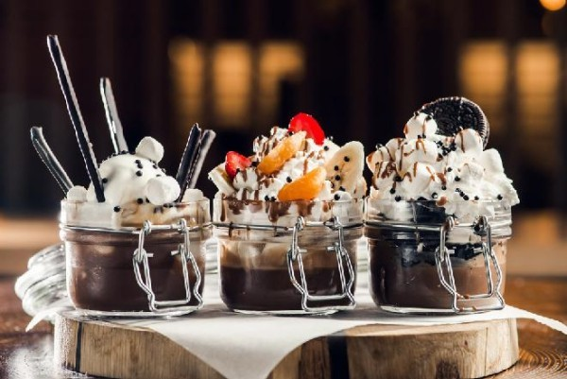

Drodzy uczniowie,
zachęcamy Was do samodzielnego zrobienia wakacyjnych deserów. Do ich przygotowania wykorzystajcie dowolne produkty np.: owoce, galaretki, lody itp.
Wykonane pyszności sfotografujcie, a zdjęcia prześlijcie do 24.06.2020 r. na adres: d.borecka.sp73@wp.pl lub m.brzezicka.sp73@wp.pl
Prace zostaną opublikowane na szkolnej stronie internetowej.
Miłej zabawy!
Smacznego!

